- Ton ami(e) a reçu cette infographie sur quelques règles à respecter dans sa résidence universitaire, mais il/elle ne les comprend pas et t´a demandé de les interpréter. Écrivez à côté de chaque dessin son significat.(Utilisez toutes les expressions d´obligation).
(40-50 mots) (50 points)

_________________________________________________________________________
en la habitación

__________________________________________________________________________
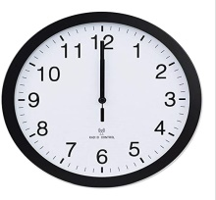

Dormir ________________________________________________________________________

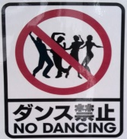 _______________________________________________________________________
en la habitación

Horario de
estudio :
17 :00 a 20 :00

___________________________________________________________________________

